Практикум 2.1. Интегрирование
Цель работы – усвоить понятие определенного интеграла, научиться использовать средства пакета MatLab для вычисления неопределенного и определенного интегралов.
Продолжительность работы - 2 часа.
Оборудование – работа выполняется в компьютерном классе с использованием пакета MatLab.
Порядок выполнения и требования к отчету
- Работа начинается с выполнения общих упражнений. Их наличие в отчете является допуском к сдаче индивидуального зачетного задания по практикуму.
- После выполнения общих упражнений выполняются индивидуальные задания; результаты заносятся в отчет.
- Отчёт должен быть представлен в виде документа Microsoft Word (имя файла (пример): mp_10_Ivanov_PS_01_s_2 (факультет_группа_Фамилия студента _Инициалы_номер практикума, семестр). Отчет должен содержать по каждому выполненному упражнению (заданию): № упражнения (задания), текст упражнения (задания); команды, скопированные из командного окна, с комментариями к ним и результаты их выполнения, включая построенные графики; тексты М-сценариев и М-функций; выводы.
Краткие теоретические сведения,
справочный материал, примеры, общие упражнения
1. Определенный интеграл как предел интегральных сумм
Если функция 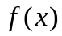 определена на 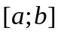 и 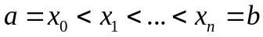 - произвольное разбиение этого отрезка на частей, то интегральной суммой функции на называется сумма вида 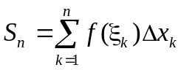, где 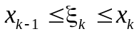, 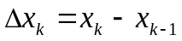, 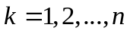.
Если функция такова, что существует конечный предел 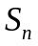 при условии, что наибольшая из разностей 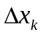 стремится к нулю, причем этот предел не зависит ни от способа разбиения отрезка на отрезки 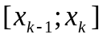, ни от выбора точек 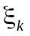 на этих отрезках, то называется интегрируемой на , а сам предел называется определенным интегралом от в пределах от до и обозначается символом 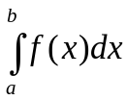. Таким образом, 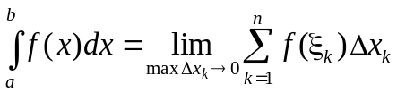.
Для существования предела интегральных сумм достаточно (но не необходимо!), чтобы была непрерывной на .
Упражнение 1. Найти приближенное значение определенного интеграла 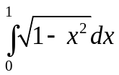, вычислив интегральную сумму при разбиении отрезка 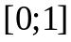 на 20 равных частей и выборе в качестве середин этих частей.
2. Вычисление определенных интегралов с помощью формулы Ньютона-Лейбница.
Если 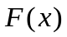 - одна из первообразных непрерывной на функции , то справедлива следующая формула Ньютона-Лейбница:
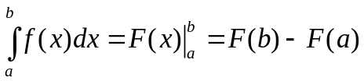
Если первообразная принципиально выражается через элементарные функции, то в MatLab ее символьное выражение можно получить с помощью функции int(f,x), входными аргументами которой являются символически заданные функция f и переменная интегрирования x (второй аргумент можно не указывать). Оператор int из всего семейства первообразных отбирает ту, для которой постоянная равна 0.
Пример 1.
>> syms x; f=sym('x^3*exp(x)'); I=int(f,x)
I =
x^3*exp(x)-3*x^2*exp(x)+6*x*exp(x)-6*exp(x)
>> pretty(I)
Упражнение 2. Вычислить неопределённый интеграл 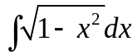.
Для тех функций, у которых первообразная выражается через элементарные функции, определенный интеграл по формуле Ньютона-Лейбница можно получить, также воспользовавшись функцией int. Для этого в качестве третьего и четвертого аргументов этой функции указывают значения нижнего и верхнего предела интегрирования.
Упражнение 3. а) Вычислить, используя формулу Ньютона-Лейбница, определенный интеграл . Сравнить результат с приближенным значением интеграла, полученным при выполнении упражнения 1.
б) Вычислить интеграл 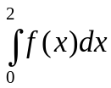, если 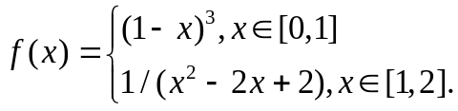
4. Численное интегрирование. В подавляющем большинстве случаев выразить первообразную через элементарные функции не удается, поэтому для нахождения приближенного значения определенного интеграла функцию заменяют некоторой аппроксимирующей функцией, с которой легко проводить расчеты. По-существу, приближенное вычисление определенного интеграла с помощью интегральных сумм (см. упражнение 1) является примером такого подхода. В этом случае на каждом отрезке разбиения функция заменяется константой, т.е. многочленом нулевой степени. Чтобы добиться большей точности вычислений, в качестве аппроксимирующей функции используют многочлены более высоких степеней. Процедуру приближенного вычисления определенных интегралов называют численным интегрированием.
Теория численного интегрирования является предметом отдельной математической дисциплины.
В среде MatLab для численного интегрирования разработано несколько функций. Мы остановимся на одной из них - функции quad(‘f’,a,b), которая вычисляет значения определенного интеграла функции f на отрезке 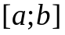 с точностью до 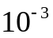 по формуле Симпсона. Для повышения точности вычислений следует задать дополнительный четвёртый аргумент – требуемое значение точности.
Упражнение 4. Вычислить , используя функцию quad. Сравнить результат с результатами упражнений 1 и 3а.

Индивидуальные задания
Задание 1. Вычислить значения интегральных сумм функции 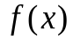 на отрезке при его разбиении на равных частей и выборе в качестве точек, делящих отрезки разбиения в указанном отношении . Рассмотреть 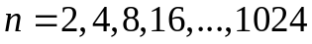. Результаты представить в виде таблицы.
Сравнить результаты со значением определенного интеграла, полученным аналитически.
Задание 2. Оценить значение с помощью сумм Дарбу при разбиении отрезка на равных частей. Рассмотреть . Полученными результатами дополнить таблицу из задания 1.
Общие рекомендации к выполнению заданий: написанный при выполнении каждого задания m-файл протестировать, сопоставив для 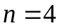 результаты выполнения программ с расчетами, проделанными «вручную».
Варианты выполнения заданий:
Номер компьютера | 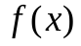
 | 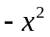 | 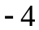 | 2 | 1/2
 | 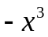 | 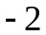 | 4 | 1/2
 | 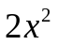 |  |  | 1
 | 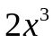 | 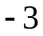 | 1 | 1/3
 | 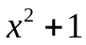 |  | 5 | 1/3
 | 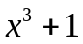 |  | 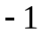 | 1
 | 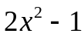 |  | 2 | 1/2
 | 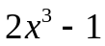 |  | 4 | 1/2
 | 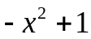 |  |  | 1
 | 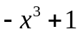 |  | 1 | 1/3
 | 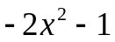 |  | 5 | 1/3
 | 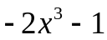 |  |  | 1
 | 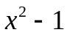 |  | 2 | 1/2
 | 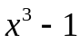 |  | 4 | 1/2
 | 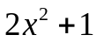 |  |  | 1
 | 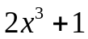 |  | 1 | 1/3
 |  |  | 5 | 1/3
 |  |  |  | 1
 |  |  | 2 | 1/2
 |  |  | 4 | 1/2
 |  |  |  | 1
 |  |  | 1 | 1/3
 |  |  | 5 | 1/3
 |  |  |  | 1
 |  |  | 2 | 1/2
 |  |  | 4 | 1/2
 |  |  |  | 1
 |  |  | 1 | 1/3

Контрольные вопросы
- Почему при символьном вычислении неопределенного интеграла от функции с действительной областью определения и действительным множеством значений результат может содержать комплексные числа?
- Что представляет собой с геометрической точки зрения интегральная сумма? нижняя сумма Дарбу? верхняя сумма Дарбу?
- Предположим, что нам неизвестно аналитическое задание функции 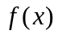, но известно, что непрерывна на 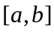, и известны наименьшие и наибольшие значения на каждом из 100 отрезков равномерного разбиения отрезка . Как нам оценить значения 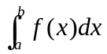? Можем мы ли мы найти приближенное значение интеграла с помощью функции quad?
Список рекомендуемой литературы
- В.Г.Потемкин "Введение в Matlab" (v 5.3), http://matlab.exponenta.ru/ml/book1/index.php - 3.1
- Сборник задач по математике для втузов под ред. А.В.Ефимова и А.С.Поспелова, часть 2, М.2002, - 5.5.
- А. Кривелёв. Основы компьютерной математики с использованием системы MatLab. М, 2005. – 6.1.

